Ngày soạn: 14 / 11 / 2025
Tiết 11,12

BÀI 6: THIẾT KẾ QUÀ SINH NHẬT TỪ VẬT LIỆU CÓ SẴN
(2 tiết)
I. MỤC TIÊU
1. Kiến thức
Sau bài học này, HS sẽ:
- Hiểu được vai trò của thiết kế trong tạo dáng sản phẩm mĩ thuật.
- Có ý tưởng cải tiến, thiết kế sản phẩm mĩ thuật từ vật liệu sẵn có.
- Sử dụng được màu sắc tự thân của vật liệu để thiết kế, trang trí sản phẩm quà sinh nhật.
- Hình thành ý thức sử dụng vật liệu sẵn có, tái sử dụng trong thực hành, sáng tạo sản phẩm mĩ thuật.
2. Năng lực
Năng lực chung:
- Năng lực giao tiếp và hợp tác: khả năng thực hiện nhiệm vụ một cách độc lập hay theo nhóm; Trao đổi tích cực với giáo viên và các bạn khác trong lớp.
- Năng lực tự chủ và tự học: biết lắng nghe và chia sẻ ý kiến cá nhân với bạn, nhóm và GV. Tích cực tham gia các hoạt động trong lớp.
- Giải quyết vấn đề và sáng tạo: biết phối hợp với bạn bè khi làm việc nhóm, tư duy logic, sáng tạo khi giải quyết vấn đề.
Năng lực riêng:
- Sử dụng được màu sắc tự thân của vật liệu để thiết kế, trang trí sản phẩm quà sinh nhật đẹp mắt, hấp dẫn.
- Thực hiện được việc thiết kế quà sinh nhật theo cách phù hợp với bán thân.
3. Phẩm chất
- Hình thành ý thức sử dụng vật liệu sẵn có, tái sử dụng trong thực hành, sáng tạo SPMT.
- Có hiểu biết đúng về phạm vi của môn Mĩ thuật, tăng cường tính gắn kết môn học với thực tiễn của cuộc sống.
II. THIẾT BỊ DẠY HỌC
1. Đối với giáo viên
- Giáo án, SHS, SGV Mĩ thuật 8.
- Hình ảnh, video clip giới thiệu quà sinh nhật được làm từ vật liệu sẵn có.
- Hình ảnh, video clip các bước thực hiện quà sinh nhật theo các vật liệu khác nhau.
- Máy tính, máy chiếu (nếu có).
2. Đối với học sinh
- SHS Mĩ thuật 8.
- Tranh ảnh, tư liệu sưu tầm có liên quan đến nội dung bài học và dụng cụ học tập theo yêu cầu của GV.
III. CÁC HOẠT ĐỘNG DẠY HỌC
A. HOẠT ĐỘNG KHỞI ĐỘNG
a. Mục tiêu: Gợi mở, kích thích HS mong muốn tìm hiểu về các nội dung mới, lí thú của bài học.
b. Nội dung: GV trình chiếu hình ảnh, yêu cầu HS vận dụng hiểu biết và trả lời câu hỏi.
c. Sản phẩm học tập: Câu trả lời của HS.
d. Tổ chức thực hiện:
Bước 1: GV chuyển giao nhiệm vụ học tập
- GV yêu cầu HS quan sát bức tranh dưới đây và trả lời câu hỏi:
Em hãy quan sát hình ảnh dưới đây và trả lời câu hỏi:
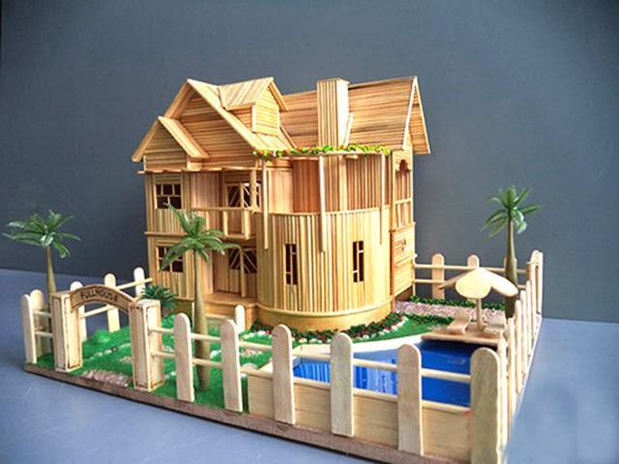
Em hãy cho biết sản phẩm trong bức tranh được làm bằng gì? Sản phẩm đó được sử dụng làm quà trong những dịp nào?
Bước 2: HS thực hiện nhiệm vụ học tập
- HS quan sát hình ảnh và trả lời câu hỏi.
- GV hướng dẫn, hỗ trợ HS (nếu cần thiết).
Bước 3: Báo cáo kết quả hoạt động và thảo luận
- GV mời đại diện HS trả lời câu hỏi:
+ Sản phẩm trong bức tranh được làm bằng tre. Người ta đã thiết kế thân cây tre để chế tạo ra sản phẩm ngôi nhà mô hình với hình dạng bắt mắt, màu sắc tươi mới.
+ Đây là một sản phẩm thân thiện với môi trường, góp phần hạn chế sử dụng vật liệu, sản phẩm nhựa. Ngôi nhà làm từ tre này thường được làm quà tặng sinh nhật, quà lưu niệm,... rất ý nghĩa.
- GV mời HS khác lắng nghe, nhận xét, bổ sung.
Bước 4: Đánh giá kết quả, thực hiện nhiệm vụ học tập
- GV đánh giá, nhận xét, chuẩn kiến thức.
- GV dẫn dắt HS vào bài học: Bài 6: Thiết kế quà sinh nhật từ vật liệu có sẵn.
B. HOẠT ĐỘNG HÌNH THÀNH KIẾN THỨC
HOẠT ĐỘNG 1: QUAN SÁT
a. Mục tiêu: Thông qua hoạt động, HS:
- Nhận biết được quà sinh nhật đẹp mắt có thể được làm từ nhiều vật liệu sẵn có, tái sử dụng.
- Hiểu và có ý thức khai thác vật liệu sẵn có trong thiết kế quà sinh nhật.
b. Nội dung:
- Tìm hiểu về vật liệu sẵn có, tái sử dụng trong thiết kế, tạo hình quả sinh nhật.
- Nhận biết về sự hấp dẫn, đa dạng của quà sinh nhật làm từ vật liệu sẵn có, tái sử dụng.
c. Sản phẩm: Nhận thức và hình dung ban đầu về việc thu thập vật liệu sẵn có, tái sử dụng trong thiết kế, tạo hình quà sinh nhật.
d.Tổ chức thực hiện:
Bước 1: GV chuyển giao nhiệm vụ học tập
- GV hướng dẫn HS quan sát 3 mẫu quà sinh nhật và trả lời câu hỏi SHS tr.25:
+ Sản phẩm dưới đây được làm từ những vật liệu nào?
+ Các vật liệu đó đã được gia công, xử lí thế nào để tạo hình sản phẩm?
+ Màu sắc tự thân của vật liệu tạo nên vẻ đẹp gì cho sản phẩm?
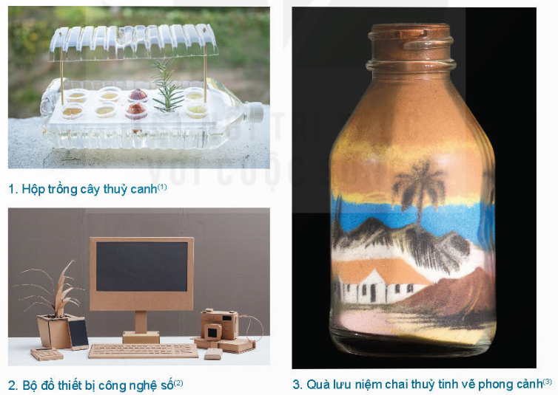
- GV đưa thêm câu hỏi gợi ý:
+ Những vật liệu nào khác có thể được sử dụng làm quà sinh nhật?
+ Làm thế nào có thể khai thác hiệu quả màu sắc tự thân của vật liệu trong tạo hình quà sinh nhật?
+ Việc gia công, xử lí vật liệu tái sử dụng cẩn lưu ý đến điều gì?
Bước 2: HS tiếp nhận, thực hiện nhiệm vụ học tập
- HS quan sát, trả lời câu hỏi.
- GV tổ chức hướng dẫn, hỗ trợ HS (nếu cần thiết).
Bước 3: Báo cáo kết quả hoạt động, thảo luận
- GV mời đại diện 3 – 4 HS trình bày kết quả.
- GV yêu cầu các HS khác lắng nghe, nhận xét, nêu ý kiến hoặc đặt câu hỏi cho bạn (nếu có).
Bước 4: Đánh giá kết quả thực hiện nhiệm vụ học tập
- GV nhận xét, đánh giá và hoàn chỉnh câu trả lời của HS.
- GV kết luận: Những vật liệu sẵn có như hộp nhựa, bia, chai thuỷ tinh,... sau khi xử lí được sử dụng làm các sản phẩm mĩ thuật vừa mang vẻ đẹp từ hình dáng, màu sắc tự thân, vừa giúp cho việc gìn giữ môi trường xanh, sạch, đẹp.
- GV chuyển sang nội dung mới.
HOẠT ĐỘNG 2: THỂ HIỆN
a. Mục tiêu: Thông qua hoạt động, HS:
- Biết cách thiết kế quà sinh nhật theo các bước đơn giản.
- Biết cách tạo hình quà sinh nhật từ những vật liệu sẵn có như can nhựa, hộp giấy,…
b. Nội dung:
- HS tham khảo quy trình các bước thiết kế quà sinh nhật.
- Thiết kế được quà sinh nhật từ vật liệu sẵn có ở mức độ đơn giản.
c. Sản phẩm: Quà sinh nhật từ những vật liệu sẵn có.
d. Tổ chức thực hiện:
HOẠT ĐỘNG CỦA GV – HS | DỰ KIẾN SẢN PHẨM
Nhiệm vụ 1: Gợi ý cách tạo sản phẩm quà sinh nhật từ vỏ can nhựa  Bước 1: GV chuyển giao nhiệm vụ học tập  - GV cho HS tìm hiểu các bước thực hiện quà sinh nhật từ can nhựa trong SHS tr.26 và nêu yêu cầu:  + Mô tả lại các bước thiết kế và thực hiện quà sinh nhật làm từ can nhựa.  + Xác định bước nào là quan trọng nhất và khi thực hiện gia công từ can nhựa thì cần lưu ý điều gì để đảm bảo an toàn?  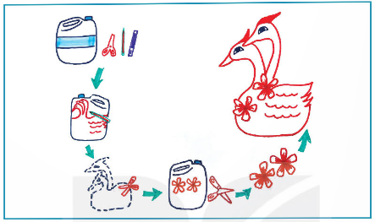  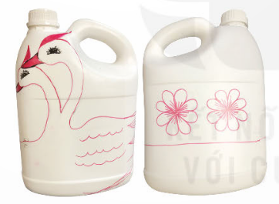  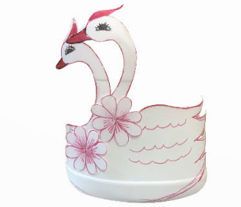  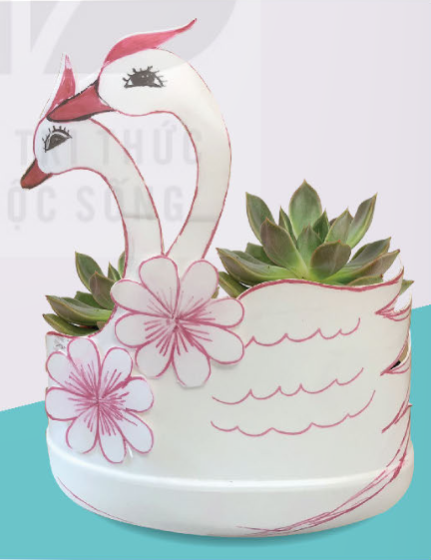  - GV gợi ý về ý tưởng và cách thức thực hiện:  + Về đối tượng tặng quà: Bạn sẽ thích quà dạng gì (trưng bày hay sử dụng)?  + Cụ thể ý tưởng: Nên tìm hiểu màu sắc, tạo bình bạn yêu thách để thiết kế món quà ưng ý nhất.  + Về cách thể hiện: Vẽ phác thảo, lựa chọn vật liệu phù hợp và thực hiện theo các bước từ đơn giản đến phức tạp.  Lưu ý giữ an toàn khi xử lí, gia công vật liệu bằng kĩ thuật cắt,...  Bước 2: HS tiếp nhận, thực hiện nhiệm vụ học tập  - HS quan sát cách tạo sản phẩm quà sinh nhật từ vỏ can nhựa.  - GV hướng dẫn, hỗ trợ HS (nếu cần thiết).  Bước 3: Báo cáo kết quả hoạt động, thảo luận.  - GV mời đại diện HS trình bày các bước để tạo sản phẩm quà sinh nhật từ vỏ can nhựa.  - GV yêu cầu các HS khác lắng nghe, nhận xét, nêu ý kiến bổ sung (nếu có).  Bước 4: Đánh giá kết quả thực hiện nhiệm vụ học tập  - GV nhận xét, đánh giá và kết luận.  - GV chuyển sang nhiệm vụ mới.  Nhiệm vụ 2: Gợi ý các bước tạo sản phẩm quà sinh nhật từ bìa  Bước 1: GV chuyển giao nhiệm vụ học tập  - GV hướng dẫn HS tìm hiểu các bước thực hiện quà sinh nhật từ hộp giấy trong SHS tr.27:  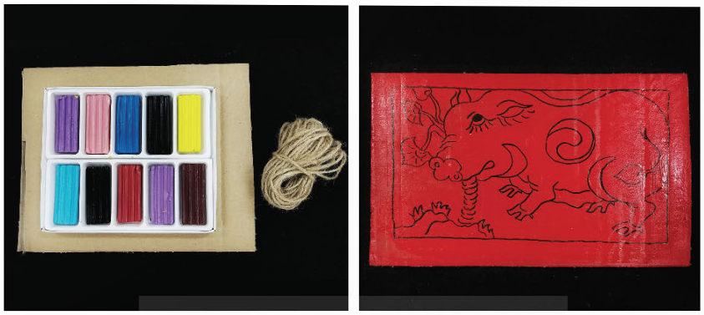  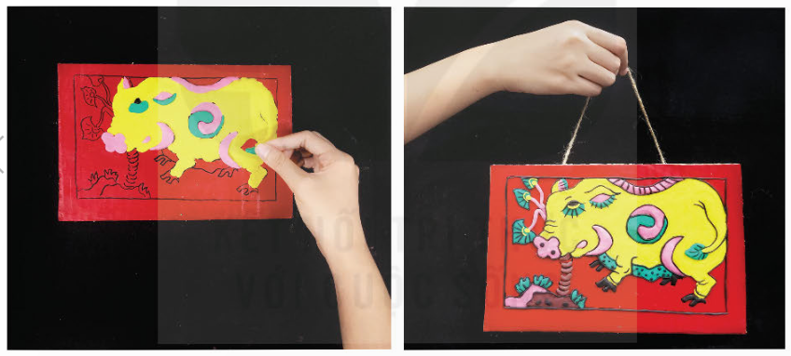  - GV đặt câu hỏi:  + Mô tả lại các bước thiết kế và thực hiện quà sinh nhật làm từ bìa.  + Xác định rõ để tạo không gian (tiền cảnh, hậu cảnh) thì cần lưu ý điều gì để làm nổi bật, tách biệt giữa hình con lợn và nền trong trang trí sản phẩm.  Bước 2: HS tiếp nhận, thực hiện nhiệm vụ học tập  - HS quan sát hình ảnh và các bước tạo sản phẩm quà sinh nhật từ bìa.  - HS thực hành theo sự hướng dẫn của GV.  - GV quan sát, hướng dẫn, hỗ trợ HS thực hiện (nếu cần thiết).  Bước 3: Báo cáo kết quả hoạt động thảo luận  - GV mời đại diện HS trình, các HS khác lắng nghe, nhận xét.  - GV hướng dẫn HS hoàn thành sản phẩm.  Bước 4: Đánh giá kết quả thực hiện nhiệm vụ học tập  - GV nhận xét, đánh giá, chuẩn kiến thức:  + Sản phẩm quà sinh nhật có thể được sáng tạo từ vật liệu hộp bìa, lon/ chai nhựa,...  + Khi thực hành tạo sản phẩm từ vật liệu cần lưu ý về độ an toàn trong thao tác chế tác, ghép nối và trang trí.  + Những vật liệu này giúp việc sáng tạo mĩ thuật trở nên đa dạng và phù hợp với khả năng sử dụng vật liệu sưu tầm, sẵn có ở địa phương, góp phần bảo vệ môi trường.  - GV chuyển sang nội dung mới. | 2. Thể hiện  2.1. Gợi ý cách tạo sản phẩm quà sinh nhật từ vỏ can nhựa  - Bước 1: Xây dựng ý tưởng và bố cục tổng thể.  - Bước 2: Vẽ hình trang trí cho sản phẩm.  - Bước 3: Cắt hình sản phẩm và gắn hoa văn trang trí.  - Bước 4: Hoàn thiện sản phẩm.  2.2. Gợi ý các bước tạo sản phẩm quà sinh nhật từ bìa  - Các bước thể hiện một SPMT từ màu bột về thể loại tranh sinh hoạt:  + Bước 1: Chuẩn bị đồ dùng gồm đất nặn, bìa, dây thừng nhỏ.  + Bước 2: Tạo nền và vẽ hình.  + Bước 3: Lựa chọn màu đất nặn và đắp nổi lên hình.  + Bước 4: Gắn dây để treo và hoàn thiện sản phẩm.
C. HOẠT ĐỘNG LUYỆN TẬP
HOẠT ĐỘNG 3: THẢO LUẬN
a. Mục tiêu: Thông qua hoạt động, HS:
- Củng cố kiến thức về thiết kế quà sinh nhật từ vật liệu sẵn có.
- Biết cách diễn đạt ý tưởng trong thực hành, thiết kế quà sinh nhật.
- Trình bày những cảm nhận về sản phẩm quà sinh nhật của bạn trước nhóm, lớp.
b. Nội dung:
- GV hướng dẫn HS trình bày những ý tưởng, cách thể hiện khi thiết kế quà sinh nhật
của bản thân.
- HS thảo luận nhóm đôi theo các câu hỏi gợi ý trong SHS tr.28.
c. Sản phẩm: Khả năng trình bày của HS về SPMT quà sinh nhật đã thực hiện.
d. Tổ chức thực hiện:
Bước 1: GV chuyển giao nhiệm vụ học tập
- GV cho HS thảo luận nhóm đôi, quan sát và trả lời câu hỏi SHS tr.28:
+ Sản phẩm được làm từ những vật liệu sẵn có nào?
+ Ý tưởng cải tiến vật liệu sẵn có để làm sản phẩm là gì?
+ Sản phẩm nào em thích nhất? Vì sao?
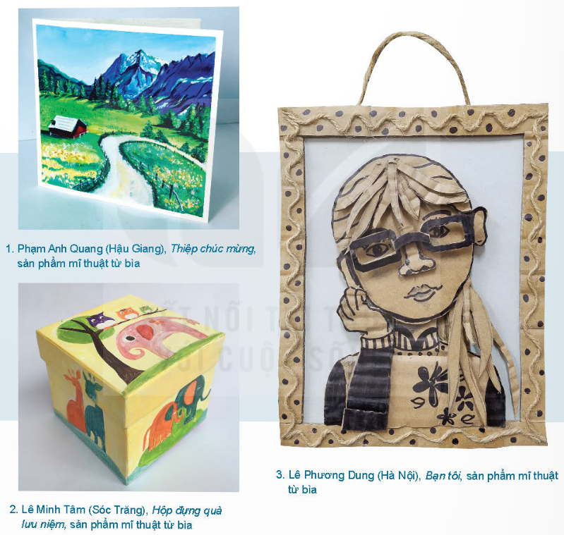
Bước 2: HS tiếp nhận, thực hiện nhiệm vụ học tập
- HS thảo luận nhóm đôi theo hướng dẫn của GV.
- GV hướng dẫn, hỗ trợ HS (nếu cần thiết).
Bước 3: Đánh giá kết quả thực hiện nhiệm vụ học tập
- GV mời đại diện nhóm trình bày kết quả thảo luận.
- GV yêu cầu các HS khác lắng nghe, nhận xét, đặt câu hỏi (nếu có).
Bước 4: Đánh giá kết quả thực hiện nhiệm vụ học tập
- GV nhận xét, đánh giá, chuẩn kiến thức.
- GV chuyển sang nội dung mới.
D. HOẠT ĐỘNG VẬN DỤNG
HOẠT ĐỘNG 4: VẬN DỤNG
a. Mục tiêu:
- Giúp HS củng cố, gắn kết kiến thức, kĩ năng đã học với hoạt động thiết kế, trang trí SPMT trưng bày, làm đẹp cho ngôi nhà/ căn hộ.
- Hình thành khả năng tự học và rèn luyện kĩ năng liên quan đến môn học.
b. Nội dung: Thiết kế, trang trí sản phẩm trưng bày trong ngôi nhà/ căn hộ.
c. Sản phẩm: SPMT sử dụng trang trí ngôi nhà/ căn hộ.
d. Tổ chức thực hiện:
Bước 1: GV chuyển giao nhiệm vụ học tập
- GV nêu yêu cầu: Hãy sử dụng màu sắc tự thân của vật liệu để thiết kế, trang trí một sản phẩm trưng bày trong ngôi nhà, căn hộ của em.
- GV lưu ý HS khi thực hiện SPMT:
+ Ý tưởng thiết kế SPMT dùng để trang trí ở đâu? (vị trí cụ thể trong hay ngoài ngôi nhà/ căn hộ).
+ Sản phẩm có phù hợp, hài hoà với bối cảnh chung của vị trí trưng bày không?
+ Xác định vật liệu sử dụng để thực hiện SPMT.
+ Có phương án xử lí vật liệu thô để tạo hình SPMT cho phù hợp.
+ Thể hiện (tham khảo theo các bước cơ bản đã học).
Bước 2: HS tiếp nhận, thực hiện nhiệm vụ học tập
- HS thiết kế, trang trí sản phẩm trưng bày trong ngôi nhà/ căn hộ theo yêu cầu.
- GV hướng dẫn, hỗ trợ HS (nếu cần thiết).
Bước 3: Báo cáo kết quả hoạt động, thảo luận
- GV mời đại diện một số HS trình bày.
- GV yêu cầu các HS khác quan sát, nhận xét, đặt câu hỏi (nếu có).
Bước 4: Đánh giá kết quả thực hiện nhiệm vụ học tập
- GV nhận xét, đánh giá và tuyên dương TPMT thế hiện tốt.
- GV kết thúc bài học.
HƯỚNG DẪN VỀ NHÀ
- Ôn lại kiến thức đã học:
+ Các bước tạo sản phẩm quà sinh nhật từ vỏ can nhựa, bìa giấy,...
+ Hoàn thành việc thiết kế, trang trí sản phẩm trưng bày trong ngôi nhà/ căn hộ.
- Đọc và tìm hiểu trước nội dung Bài 7.

